## Задание №1

[Подсказки](https://umschool.net/course/lessons/3647/homework/)

В треугольнике ABC угол C равен 90°, CH – высота, угол A равен 30°, AB = 4 Найдите BH.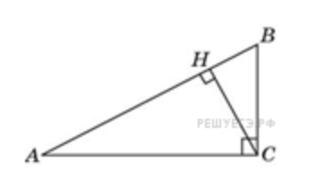

Ответ

## Задание №2

[Подсказки](https://umschool.net/course/lessons/3647/homework/)

Найдите пе­ри­метр прямоугольника, если его пло­щадь равна 176, а от­но­ше­ние со­сед­них сто­рон равно 4 : 11.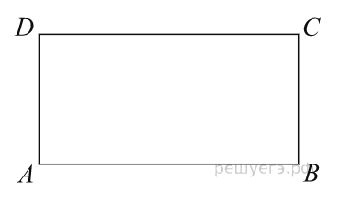

Ответ

## Задание №3

[Подсказки](https://umschool.net/course/lessons/3647/homework/)

Около окружности описана трапеция, периметр которой равен 84. Найдите длину её средней линии.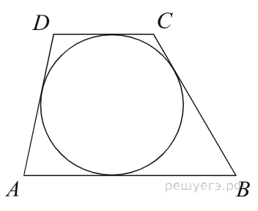

Ответ

## Задание №4

[Подсказки](https://umschool.net/course/lessons/3647/homework/)

Сто­ро­ны че­ты­рех­уголь­ни­ка ABCD AB, BC, CD и AD стя­ги­ва­ют дуги опи­сан­ной окруж­но­сти, гра­дус­ные ве­ли­чи­ны ко­то­рых равны со­от­вет­ствен­но 76°, 101°, 106°, 77°. Най­ди­те угол B этого че­ты­рех­уголь­ни­ка. Ответ дайте в гра­ду­сах.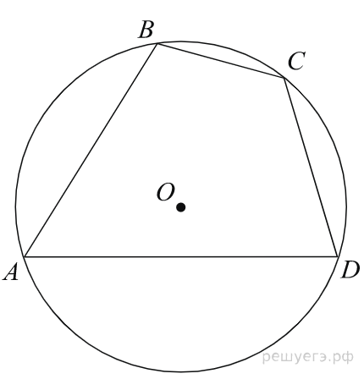

Ответ

## Задание №5

[Подсказки](https://umschool.net/course/lessons/3647/homework/)

На клетчатой бумаге изображены два круга. Площадь внутреннего круга равна 2. Найдите площадь заштрихованной фигуры.

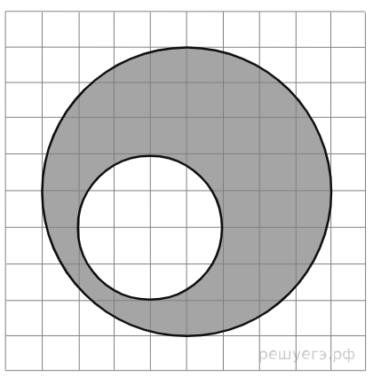

Ответ

## Задание №6

[Подсказки](https://umschool.net/course/lessons/3647/homework/)

На клетчатой бумаге изображены два круга. Площадь внутреннего круга равна 1. Найдите площадь заштрихованной фигуры.

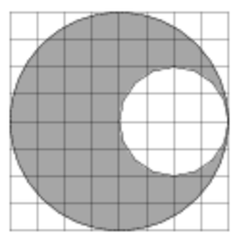

Ответ